AI语音交互项目部署文档
1.虚拟机配置（启动脚本start.bat如下）
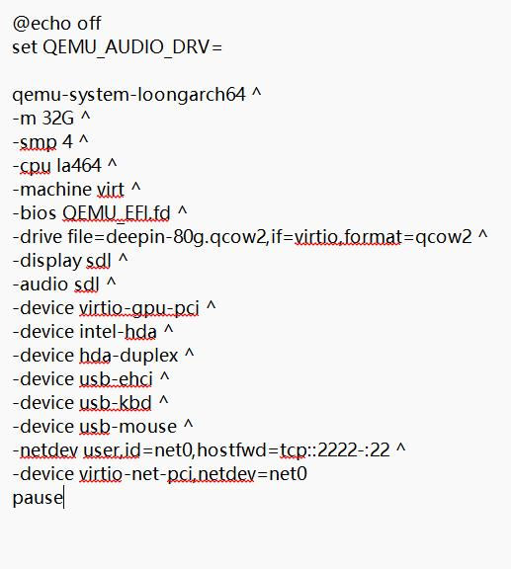
注意点：
- 内存 -m 32G
32G 内存仅适合实体 64G 及以上主机，龙芯虚拟机编译语音库非常吃内存，内存不足会编译直接崩溃。
- 音频 intel-hda + hda-duplex：
完整双工声卡（麦克风输入 + 扬声器输出），刚好匹配项目语音采集 + 语音播报需求；
2.语音播报部分：采取系统自带的espeak,中文有点卡，英文很流畅。
安装指令：
sudo apt update
sudo apt install espeak espeak-data libespeak1 libespeak-dev portaudio19-dev
测试指令：
espeak "Hello, this is voice test"
espeak -v zh "你好，龙芯虚拟机语音测试成功"

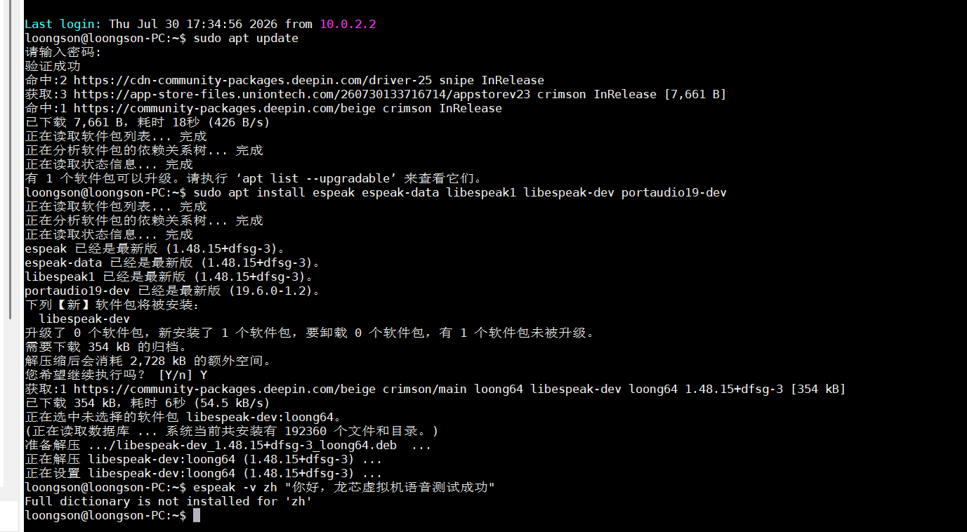
3.语音识别部分:
（1）vosk模型：在x8s测试上识别准确率还可以，但没有龙架构官方预编译wheel包，不能直接pip install vosk,需要源码在虚拟环境中编译。
X8s测试代码：
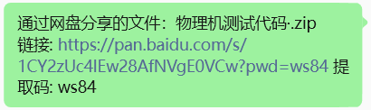
演示效果：
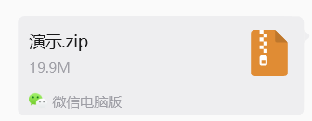
龙架构上源码编译：
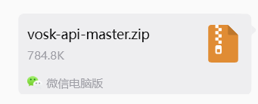
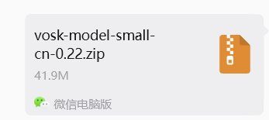
遇到的困难：Vosk 编译依赖 Kaldi 语音工具库，Deepin 龙芯源没有预装 kaldi 开发包，cmake 找不到kaldi-config.cmake直接终止编译。
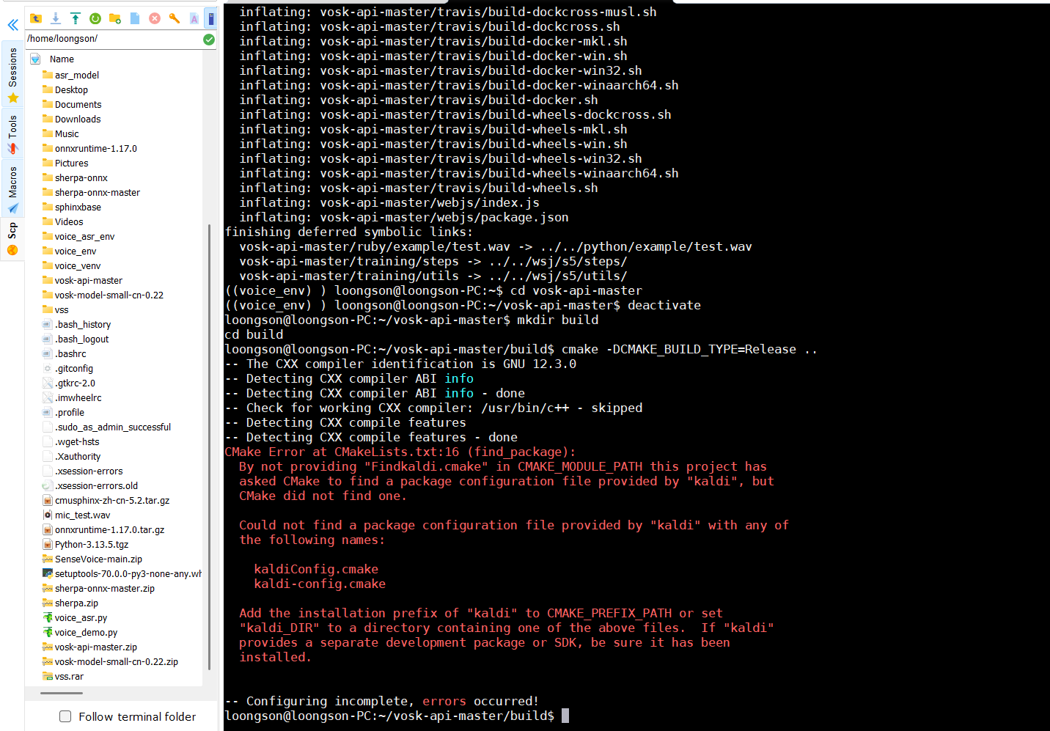

- sherpa模型
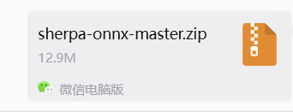
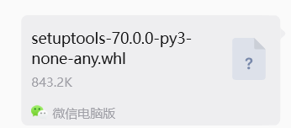：

出现的问题：cmake编译过程老是卡死
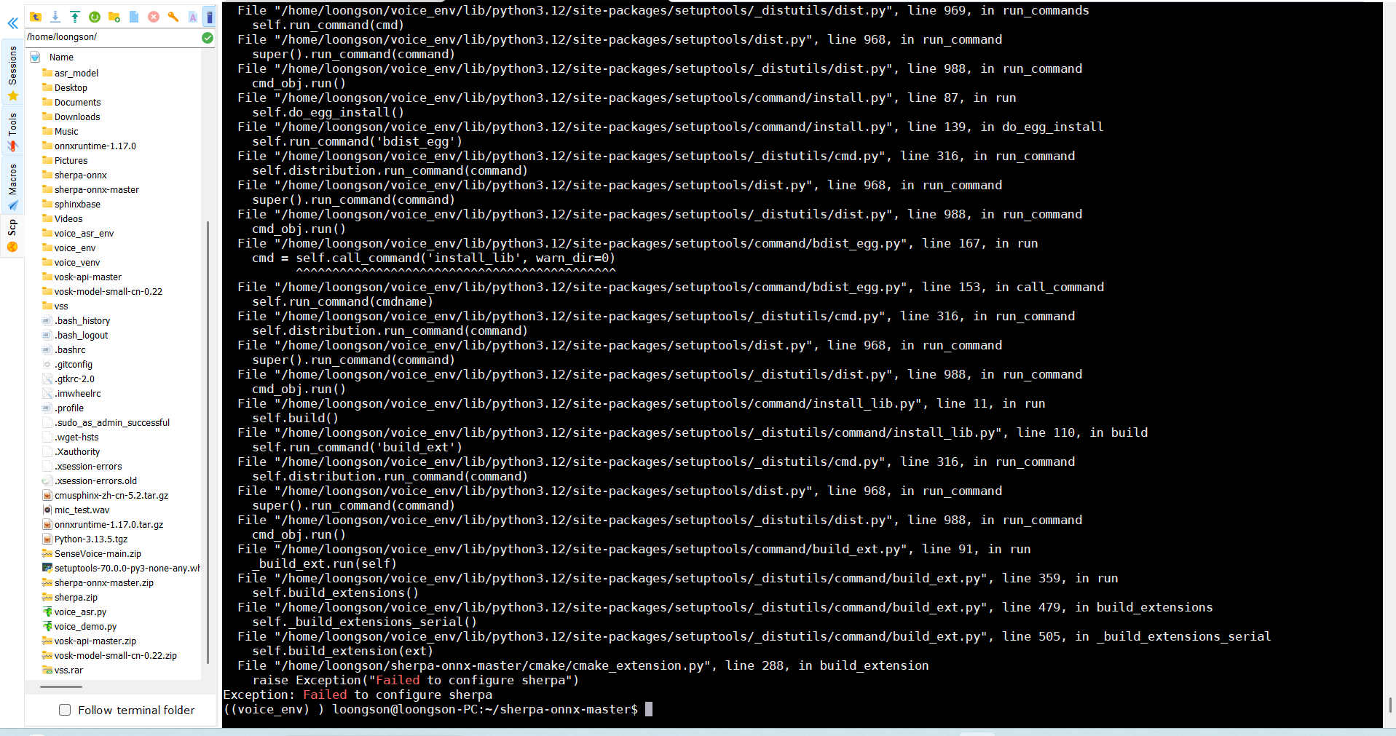
- SenceVoice模型：不存在 packaging 离线 whl 安装包
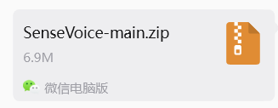
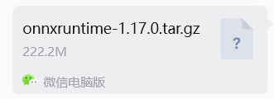

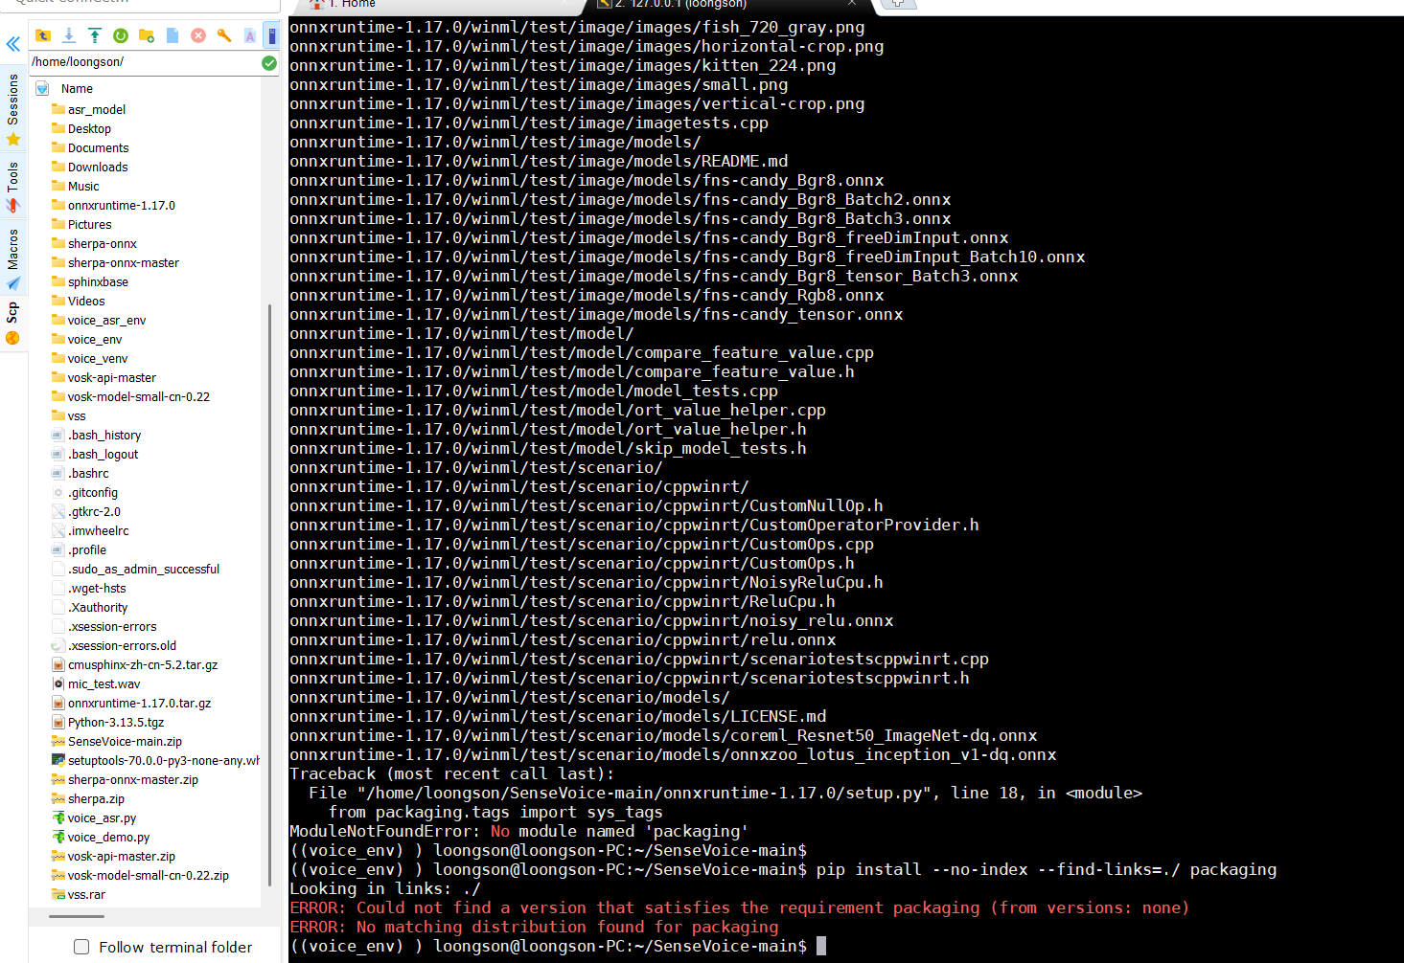
- 总结：目前仍在尝试编译vosk源码适配龙架构，long4为vosk加espeak虚拟机端在环境搭好的情况下的测试代码，现在主要的问题就是卡在许多模型大多数都是没有适配龙架构的包和依赖，需要进行源码编译。
